Έγγραφο απαιτήσεων λογισμικού (SRS)

[intelliQ]

1.Εισαγωγή

1.1.Εισαγωγή: σκοπός του λογισμικού

Το λογισμικό αυτό έχει ως αντικείμενο την υποστήριξη ενός γενικευμένου πληροφοριακού συστήματος με στόχο την δημιουργία και χρήση ενός ‘έξυπνου ερωτηματολόγιου’. Οι εγγεγραμμένοι χρήστες της εφαρμογής μπορούν να αξιοποιήσουν όλες τις παροχές της εφαρμογής, ανάλογα με την ιδιότητά τους και τον σκοπό χρήσης της εφαρμογής.

Οι δημιουργοί ερωτηματολογίων θα έχουν την δυνατότητα να μορφοποιήσουν με τον επιθυμητό τρόπο τις έρευνες τους και τα quiz τους καθώς και να διαμορφώσουν τα απαραίτητα μονοπάτια ερωτήσεων παραμετρικά. Οι κανόνες μετάβασης θα καθορίζονται από τον χρήστη. Οι απαντήσεις των συμμετεχόντων στις ερωτήσεις θα παρέχονται στον διαχειριστή με μορφή που καθιστά δυνατή την επεξεργασία τους.

Οι συμμετέχοντες, που θα καλούνται να απαντήσουν σε συγκεκριμένα ερωτηματολόγια, θα έχουν την δυνατότητα, αφού εισάγουν το όνομά τους, να υποβάλουν τις απαντήσεις τους και να βλέπουν την σύνοψή τους αμέσως μετά την υποβολή. Μέσω της ταυτοποίησης χρήστη θα αποφεύγονται οι ανώνυμες απαντήσεις και θα διατηρείται η αξιοπιστία του λογισμικού.

1.2. Διεπαφές(interfaces)

1.2.1. Διεπαφές με εξωτερικά συστήματα

Το σύστημα στην πλήρη λειτουργία του δεν θα χρησιμοποιεί API’s εξωτερικών συστημάτων.

Ωστόσο εσωτερικά, έχουμε τις εξής διεπαφές:

* React web server (για την επικοινωνία client’s browser – front-end)
* Axios & REST API’s (για την επικοινωνία front-end – back-end καθώς και CLI – back-end)
* Sequalize ORM’s & MySQL queries (για την επικοινωνία back-end – database)

Παραθέτουμε το UML Component diagram:

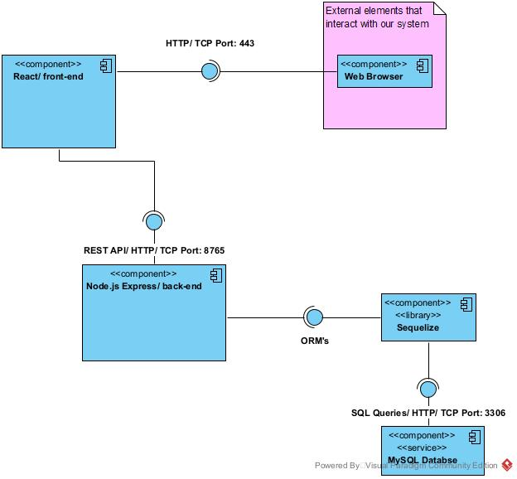

Παραθέτουμε το UML Deployment Diagram:

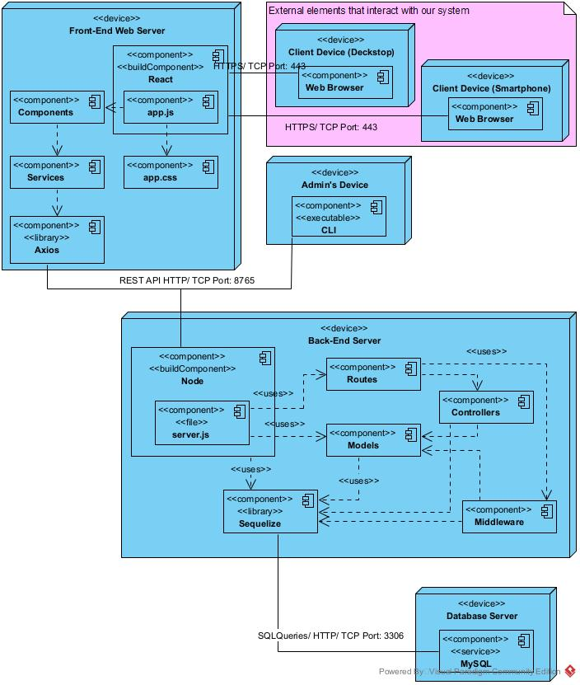

1.2.2 Διεπαφές με το χρήστη

Παραθέτουμε το UML Use Case Diagram:

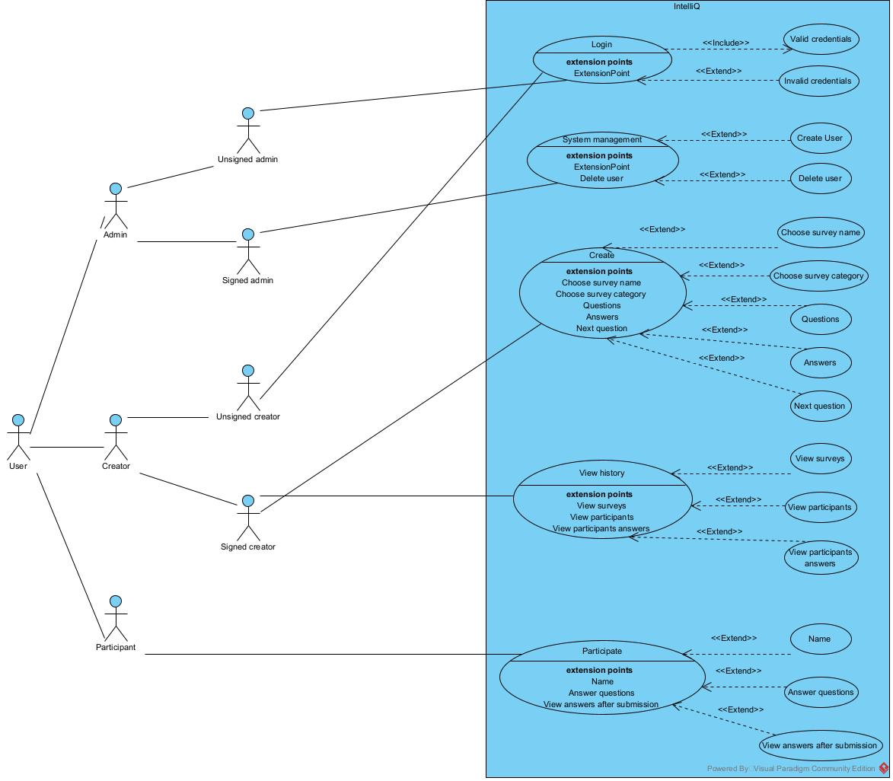

2.Αναφορές-πηγές πληροφοριων

3.Προδιαγραφές απαιτήσεων λογισμικού

3.1.Περιπτώσεις χρήσης

**3.1.1.ΠΕΡΙΠΡΩΣΗ ΧΡΗΣΗΣ 1: Δημιουργία ερωτηματολογίου**

3.1.1.1. Χρήστες (ρόλοι) που εμπλέκονται

* Δημιουργοί ερωτηματολόγιου (π.χ. μαθητές/φοιτητές που διεξάγουν έρευνα, καθηγητές που πραγματοποιούν εξ αποστάσεως εξέταση, οργανισμοί που συγκεντρώνουν πληροφορίες)

3.1.1.2. Προϋποθέσεις εκτέλεσης

* Ο χρήστης να έχει ρόλο ‘Δημιουργός’ και να έχει επιλέξει ‘Δημιουργία έρευνας’.

3.1.1.3.Περιβάλλον εκτέλεσης

* Διεπαφή χρήστη του web based front-end
* Back-end server
* Database server

3.1.1.4 Δεδομένα εισόδου

Το σύστημα απαιτεί από τον χρήστη τις παρακάτω εισόδους ανά λειτουργικότητα. Συνθήκες εγκυρότητας θεωρούνται παντού οι τύποι των δεδομένων εισόδου που αναγράφονται.

**Στοιχεία δημιουργού**

* Username, password που το username είναι κάποιο id του χρήστη.

**Δημιουργία Έρευνας**

* Όνομα έρευνας (string)
* Τύπος έρευνας (string)
* Ερώτηση (string)
* Σειρά ερώτησης (int)
* Σε ποια ερώτηση να κάνει jump ανάλογα με την απάντηση (int)
* Πιθανές απαντήσεις (multiple choice) (string)

3.1.1.5 Παράμετροι

Το σύστημα παράγει και στέλνει στο back-end τις παρακάτω παραμέτρους ανά λειτουργικότητα. Συνθήκες εγκυρότητας θεωρούνται παντού οι τύποι των δεδομένων εισόδου που αναγράφονται.

**Στοιχεία δημιουργού**

* Username string
* Password string

**Δημιουργία Έρευνας**

* Survey id int
* Survey name string
* Survey category string
* Question id int
* Question content string
* Answer id int
* Answer content string

3.1.1.6. Αλληλουχία ενεργειών- επιθυμητή συμπεριφορά

1. Επιλογή θέσης (δημιουργός ή συμμετέχων)
2. Είσοδος στο σύστημα με τα διαπιστευτήρια(username + password)
3. Επιλογή επιθυμητής λειτουργίας (Πρέπει να επιλέξει ‘Δημιουργία Έρευνας’)
4. Είσοδος των απαραίτητων δεδομένων (όπου απαιτείται)
5. Έξοδος από το σύστημα

Ακολουθέι το UML Sequence Diagram:

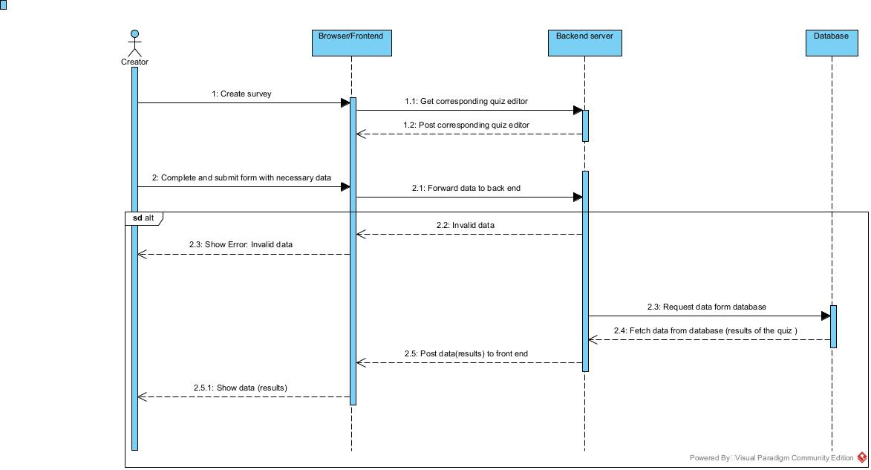

Ακολουθεί το UML Activity Diagram για το Create:

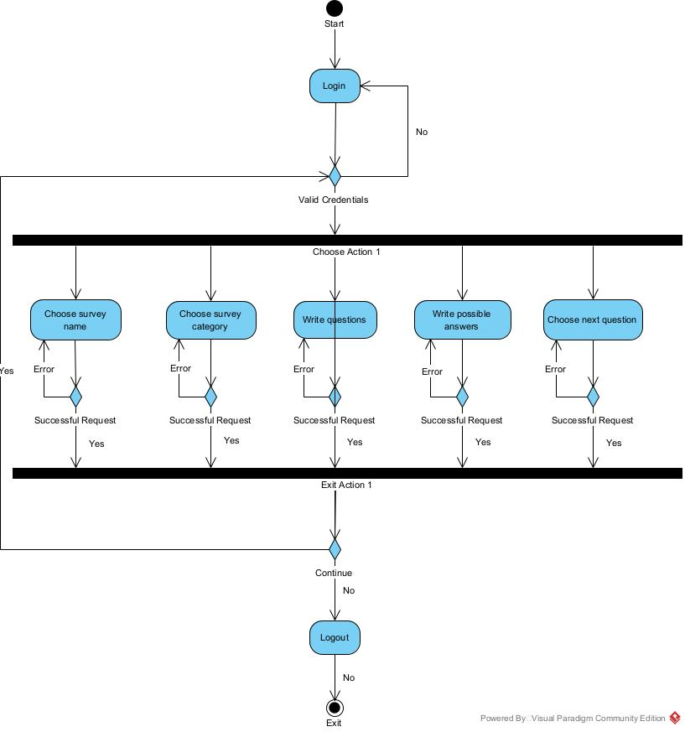

3.1.1.7. Δεδομένα εξόδου

Το σύστημα επιστρέφει τις παρακάτω εξόδους ανά λειτουργικότητα. Συνθήκες εγκυρότητας θεωρούνται παντού:

1. η εγκυρότητα της εισόδου
2. η άδεια πρόσβασης του χρήστη στα συγκεκριμένα δεδομένα
3. η ύπαρξη των συγκεκριμένων δεδομένων στη βάση

**Δημιουργία Έρευνας**

Την προεπισκόπηση του ερωτηματολόγιου.

**3.1.2.ΠΕΡΙΠΡΩΣΗ ΧΡΗΣΗΣ 2: Εμφάνιση ιστορικού ερευνών και απαντήσεων συμμετεχόντων**

3.1.2.1. Χρήστες (ρόλοι) που εμπλέκονται

* Δημιουργοί ερωτηματολόγιου (π.χ. μαθητές/φοιτητές που διεξάγουν έρευνα, καθηγητές που πραγματοποιούν εξ αποστάσεως εξέταση, οργανισμοί που συγκεντρώνουν πληροφορίες)

3.1.2.2. Προϋποθέσεις εκτέλεσης

* Ο χρήστης να έχει ρόλο ‘Δημιουργός’ και να έχει επιλέξει ‘Οι έρευνες μου’.

3.1.2.3.Περιβάλλον εκτέλεσης

* Διεπαφή χρήστη του web based front-end
* Back-end server
* Database server

3.1.2.4 Δεδομένα εισόδου

Το σύστημα απαιτεί από τον χρήστη τις παρακάτω εισόδους ανά λειτουργικότητα. Συνθήκες εγκυρότητας θεωρούνται παντού οι τύποι των δεδομένων εισόδου που αναγράφονται.

**Στοιχεία δημιουργού**

* Username, password που το username είναι κάποιο id του χρήστη.

**Επιλογή έρευνας για προβολή συμμετεχόντων**

* Κανένα input. Η διεπαφή επιστρέφει όλες τις έρευνες και με κλικ στην αντίστοιχη έρευνα επιστρέφει όλους τους συμμετέχοντες.

**Προβολή απαντήσεων συμμετέχοντα**

* Κανένα input. Επιστρέφει όλες τις απαντήσεις με βάση το id του συμμετέχοντα.

3.1.2.5 Παράμετροι

Το σύστημα παράγει και στέλνει στο back-end τις παρακάτω παραμέτρους ανά λειτουργικότητα. Συνθήκες εγκυρότητας θεωρούνται παντού οι τύποι των δεδομένων εισόδου που αναγράφονται.

**Στοιχεία δημιουργού**

* Username string
* Password string

**Επιλογή έρευνας για προβολή συμμετεχόντων**

* Research id int

**Προβολή απαντήσεων συμμετέχοντα**

* Participant id int

3.1.2.6. Αλληλουχία ενεργειών- επιθυμητή συμπεριφορά

1. Επιλογή θέσης (δημιουργός ή συμμετέχων)
2. Είσοδος στο σύστημα με τα διαπιστευτήρια(username + password)
3. Επιλογή επιθυμητής λειτουργίας (Πρέπει να επιλέξει ‘Οι έρευνές μου’)
4. Είσοδος των απαραίτητων δεδομένων (όπου απαιτείται)
5. Έξοδος από το σύστημα

Ακολουθέι το UML Sequence Diagram:



Ακολουθεί το UML Activity Diagram για το Create:



3.1.2.7. Δεδομένα εξόδου

Το σύστημα επιστρέφει τις παρακάτω εξόδους ανά λειτουργικότητα. Συνθήκες εγκυρότητας θεωρούνται παντού:

1. η εγκυρότητα της εισόδου
2. η άδεια πρόσβασης του χρήστη στα συγκεκριμένα δεδομένα
3. η ύπαρξη των συγκεκριμένων δεδομένων στη βάση

**Επιλογή έρευνας για προβολή συμμετεχόντων**

* Survey name string
* Partictipant id int
* Participant name string

**Προβολή απαντήσεων συμμετέχοντα**

* Answer content string
* Question content string

**3.1.3.ΠΕΡΙΠΡΩΣΗ ΧΡΗΣΗΣ: Συμμετοχή σε ερωτηματολόγιο**

3.1.3.1. Χρήστες (ρόλοι) που εμπλέκονται

* Συμμετέχοντες στην έρευνα

3.1.3.2. Προϋποθέσεις εκτέλεσης

* Επιτυχές Login του χρήστη
* Ο χρήστης να έχει ρόλο ‘Συμμετέχων’.

3.1.3.3. Περιβάλλον εκτέλεσης

* Διεπαφή χρήστη του web based front-end
* Back-end server
* Database server

3.1.3.4. Δεδομένα εισόδου

Το σύστημα απαιτεί από τον χρήστη τις παρακάτω εισόδους ανά λειτουργικότητα.

Συνθήκες εγκυρότητας θεωρούνται παντού οι τύποι των δεδομένων εισόδου που αναγράφονται.

**Στοιχεία συμμετέχοντα**

* Name του χρήστη.

**Απάντηση ερωτηματολόγιου**

* Συμπλήρωση απαντήσεων στις ερωτήσεις με τον τύπο απαντήσεων που απαιτείται.

3.1.2.5. Παράμετροι

Το σύστημα παράγει και στέλνει στο back-end τις παρακάτω παραμέτρους ανά λειτουργικότητα. Συνθήκες εγκυρότητας θεωρούνται παντού οι τύποι των δεδομένων εισόδου που αναγράφονται.

**Στοιχεία συμμετέχοντα**

* Participant id int
* Participant name string

**Απάντηση ερωτηματολόγιου**

* Answer id int
* Question id int

3.1.3.6. Αλληλουχία ενεργειών - επιθυμητή συμπεριφορά

1. Είσοδος στο σύστημα με τα διαπιστευτήρια (username + password)
2. Είσοδος των ζητούμενων δεδομένων
3. Έξοδος του συστήματος

Ακολουθεί το UML Sequence Diagram:



Ακολουθεί το UML Activity Diagram:

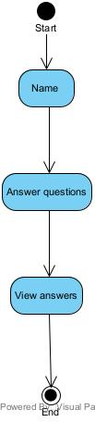

3.1.3.7. Δεδομένα εξόδου

**Προβολή απαντήσεων**

* Answer content string
* Question content string

3.2 Απαιτήσεις επιδόσεων

Το λογισμικό μας θα είναι συνεχώς διαθέσιμο στους χρήστες. Οι χρονικές απαιτήσεις θα είναι ικανοποιητικές ως προς τις εισόδους σε όλα τα use cases. Επίσης, θα είναι δυνατή η χρήση του λογισμικού από πλήθος συμμετεχόντων.

3.3. Απαιτήσεις οργάνωσης δεδομένων

Ακολουθεί το UML Entity Relation Diagram:

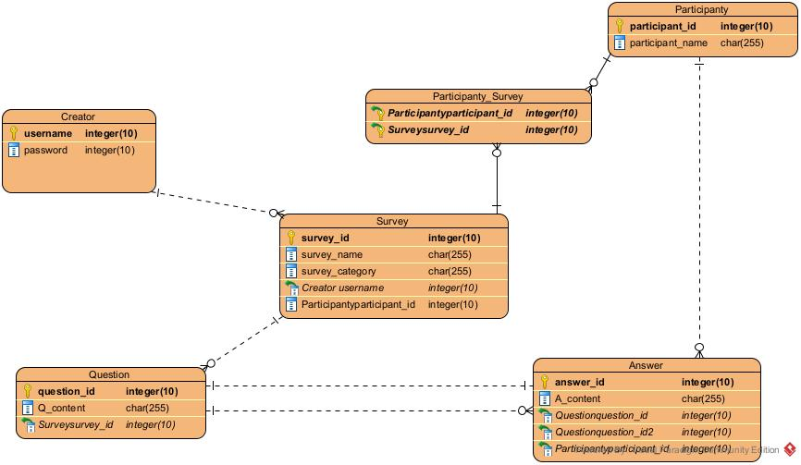

Ακολουθεί το UML Class Diagram:

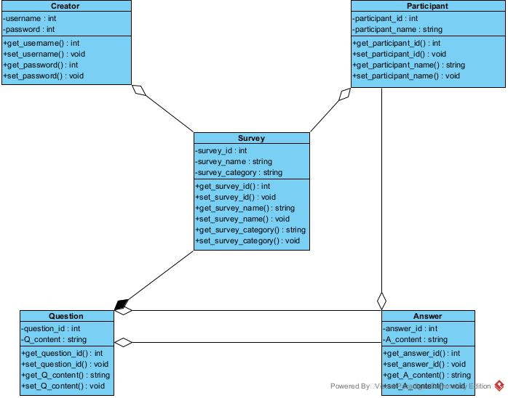

3.4. Περιορισμοί Σχεδίασης

Front-End

* Για τη μορφοποίηση, τη διαδραστικότητα και τη γενική διαμόρφωση της ιστοσελίδας θα γίνει η χρήση **Javascript**, η οποία συνεπάγεται κάποιους περιορισμούς στην ταχύτητα, ανάλογα με τη χρήση της, καθώς και τη μεταβλητότητα που μπορεί να παρουσιάσει σε διαφορετικούς browsers.
* Στην συγγραφή και οργάνωση του κώδικα Javascript αξιοποιούμε τη βιβλιοθήκη **React**, η οποία μας παρέχει μεγαλύτερη ευκολία στην δημιουργία του front-end σε σύγκριση με απλό κώδικα Javascript. Η ευκολία αυτή προκύπτει από τη μορφοποίηση και τις διευκολύνσεις που προσφέρει το React επιτρέποντας μεγαλύτερη ταχύτητα συγγραφής του κώδικα καθώς και την ύπαρξη υποστήριξης για αναδυόμενα ερωτήματα λόγω της ευρείας χρήσης της. Επίσης, η χρήση του αντικειμενοστραφούς προγραμματισμού εντός του πλαισίου της React προσφέρει κάποια επιπλέον πλεονεκτήματα όπως η ξεκάθαρη οργάνωση και δομή του κώδικα, η ευελιξία μέσω του πολυμορφισμού κλπ.
* Μέσα στα αρχεία της Javascript ενσωματώνουμε κώδικες **HTML** για την κατασκευή του σκελετού της εφαρομογής και **CSS** για την μορφοποίησή της

Back-End

* Χρήση της γλώσσας **Javascript** για την υλοποίηση του back-end της εφαρμογής.
* Χρήση του **NodeJS** και του εργαλείου αυτόματου χτισίματος **npm** για αυτοματισμό της επίλυσης εξαρτήσεων λογισμικού εντός του project και αυτόματη εκτέλεση των τεστ λειτουργικότητας.
* Για τη συγγραφή δοκιμαστικού (test) κώδικα και τη διενέργεια ελέγχων στα endpoints του back-end χρησιμοποιήθηκαν τα **chai** και **mocha**

CLI

* Το Command Line Interface γράφτηκε σε Python με χρήση της βιβλιοθήκης **argparse** (parser for command-line options, arguments and sub-commands).
* Η διενέργεια ελέγχων έγινε με το εργαλείο **pytest** (full-featured Python testing tool)

Version Control

* Χρήση του Git (και πιο συγκεκριμένα της πλατφόρμας Github) για την διαδικασία version control του συστήματος.

3.5 Λοιπές απαιτήσεις

3.5.1 Απαιτήσεις διαθεσιμότητας λογισμικού

Η εφαρμογή είναι επιθυμητό να είναι διαθέσιμη οποιαδήποτε ώρα της ημέρας για όλα τα είδη χρηστών.

Χρήση αντιγράφων της βάσης δεδομένων και εναλλακτικών servers οι οποίοι θα υποστηρίζουν την κίνηση της πλατφόρμας σε περίπτωση συντήρησης ενός server. Αυτό είναι επιθυμητό σε όλες τις φάσεις υιοθέτησης της πλατφόρμας καθώς στο αρχικό στάδιο οι χρήστες θα είναι λίγοι αλλά οι ανάγκες σε αλλαγές και βελτιώσεις του λογισμικού πολλές ενώ στη συνέχεια η βάση χρηστών θα είναι μεγαλύτερη.

Συνέπεια στην δυνατότητα πρόσβασής της.

Συμφωνία με πάροχο υπηρεσιών διαδικτύου, ο οποίος μπορεί να παρέχει πλήρη διαθεσιμότητα μέσω των δικτυακών εγκαταστάσεών του στο διαδίκτυο.

3.5.2 Απαιτήσεις ασφάλειας

Ασφαλή κανάλια για τη σύνδεση των χρηστών.

Χρήση HTTPS και SSL certificate.

Κωδικοί πρόσβασης και άλλα ευαίσθητα προσωπικά δεδομένα δεν θα πρέπει να εμφανίζονται ή να αποθηκεύονται σε υπολογιστές χρηστών μέσω cookies ή με οποιοδήποτε άλλον τρόπο.

Οι κωδικοί πρόσβασης θα πρέπει να είναι κρυπτογραφημένοι στη βάση δεδομένων.

3.5.3 Απαιτήσεις συντήρησης

Συντήρηση του συστήματος θα εκτελείται κάθε 6 μήνες και σε έκτακτες περιστάσεις. Η συχνότητα αυτή υπόκειται σε αλλαγές ανάλογα με τον αριθμό χρηστών και την απόδοση του συστήματος.